1. 网络将信息系统的各类软、硬件设施 ，从而使信息能在系统中被发送、接收和传输。
2. 网络的功能与作用： 功能、 功能和 功能。
3. 网络的类型： 、 和 。
4. 计算机网络按网络的覆盖范围，可分为： 、 和 。

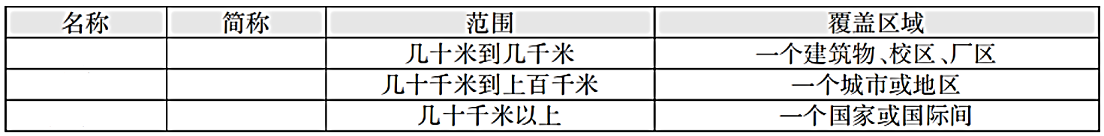

1. 移动通信的实质就是利用 来传递信息。

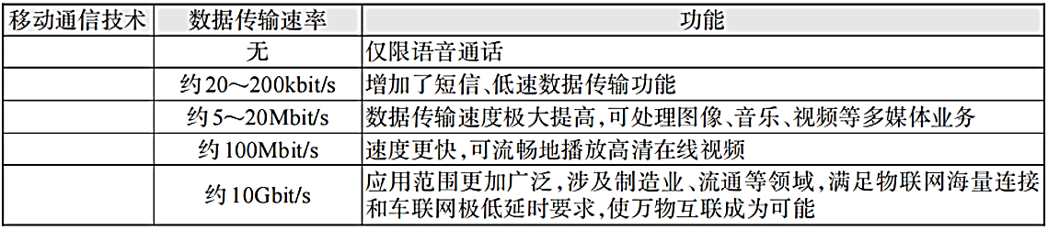

1. 广播电视网络是利用 铺设的同轴电缆和光缆为传输物理链路所构成的混合网络。早期主要传输介质是 。
2. 网络的组成

(1) 主要用于完成数据信息的收集、存储、处理和输出等任务，并提供各种网络资源。 负责数据处理和网络控制，并构成网络的主要资源，网络软件和网络的应用服务程序主要安装在此。 是用户进行网络操作、实现人机对话的工具，数量大、分布广。

（2）数据通信系统主要由传输介质和网络互连设备等组成。 是传输数据信号的物理通道，用于连接网络中的各种设备。常用的 传输介质有双绞线、同轴电缆、光缆等； 传输介质有无线电微波信号、红外信号等。 用于实现网络中各计算机之间的连接、网与网之司的互联等功能。

（3） ：使用户能方便、安全地访问、使用网络资源；管理和调度网络资源，提供网络通信和各种网络服务。

：实现网络不同终端、不同网络之间相互识别和正确通信的一组标准及规则，是计算机网络正常工作的基础。 ，负责将信息从一个地方传送到另一个地方； ，它管理被传送内容的完整性； ，作为对通过网络应用程序发出的一个请求的应答，它将传输的信息转换成人类能识别的内容。

1. 网页传输过程

本地计算机通过 从URL中获取服务器的地址，如服务器处于 则直接与服务器建立连接并发送请求，请求获取服务器上的某一文件。然后，服务器根据接收到的请求，在存储设备中找到相应的文件后，将文件内容发送回 ，客户端将接收到的内容经相应的处理后呈现在浏览器中

1. 网络应用软件的实现架构

（1）客户端/服务器架构（ ）

① ：完成用户的具体业务，如人机交互、数据的输入与输出等。

② ：提供数据管理、数据共享、系统维护和并发控制等。

（2）浏览器/服务器架构（ ）:客户端无需专门的应用程序，应用程序基本都集中于 。

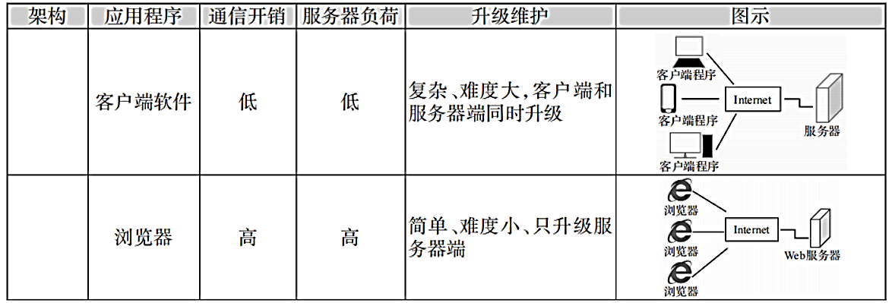

1. 下列关于网络分类的说法，不正确的是

A，计算机网络可以通过通信线路连接多台功能独立的计算机

B，移动通信网络的实质是利用无线电波来传递信息

C．某智能手机的数据传输速率约为10Gbit/s，该手机支持5G移动通信技术

D．广播电视网络是不易造成单点故障

1. 下列关于网络的说法，正确的是

A．网络覆盖范围的大小为局域网>城域网>广域网

B.5G通信网络的网络速度比4G通信网络的网络速度快1Gbps

C．“三网"融合是指计算机网络、广播电视网络和广域网

D.广播电视网络是利用有线电视铺设的同轴电缆和光缆为传输物理链路所构成的混合网络

1. 下列关于计算机网络的说法，正确的是

A．在网络中用于提供IP地址分配服务的是DNS服务器

B．网际协议（IP）用于管理被传送的内容的完整性

C. URL用于在网络中定位文件，一般由网络协议、服务器地址、文件名三部分组成

D．局域网可以实现网络中的数据资源共享，但无法实现硬件资源共享

1. 下列关于网络组成的说法，不正确的是

A．计算机系统按用途可以分为服务器和终端

B．网络互连设备包括调制解调器、路由器和交换机等

C．网页传输过程中，若本地计算机与服务器处于同一局域网，则数据通信必须通过网关

D．在Internet上传送信息要通过网际协议、传输控制协议和应用程序协议

每次一练

dict={1:"p",2:"y",3:"t",4:"h",5:"o",6:"n"} num=[4,2,1,5]

result=""

for i in num:

result+=dict[i]

print(result)

执行该程序段后，result 的值为是（ ）

a=[2,4,3,5,1]

min=a[0]

s=10

for i in range(1,5):

if a[i]<min:

min=a[i]

s-=min

print(s)

执行该程序段后，输出的结果是（ ）